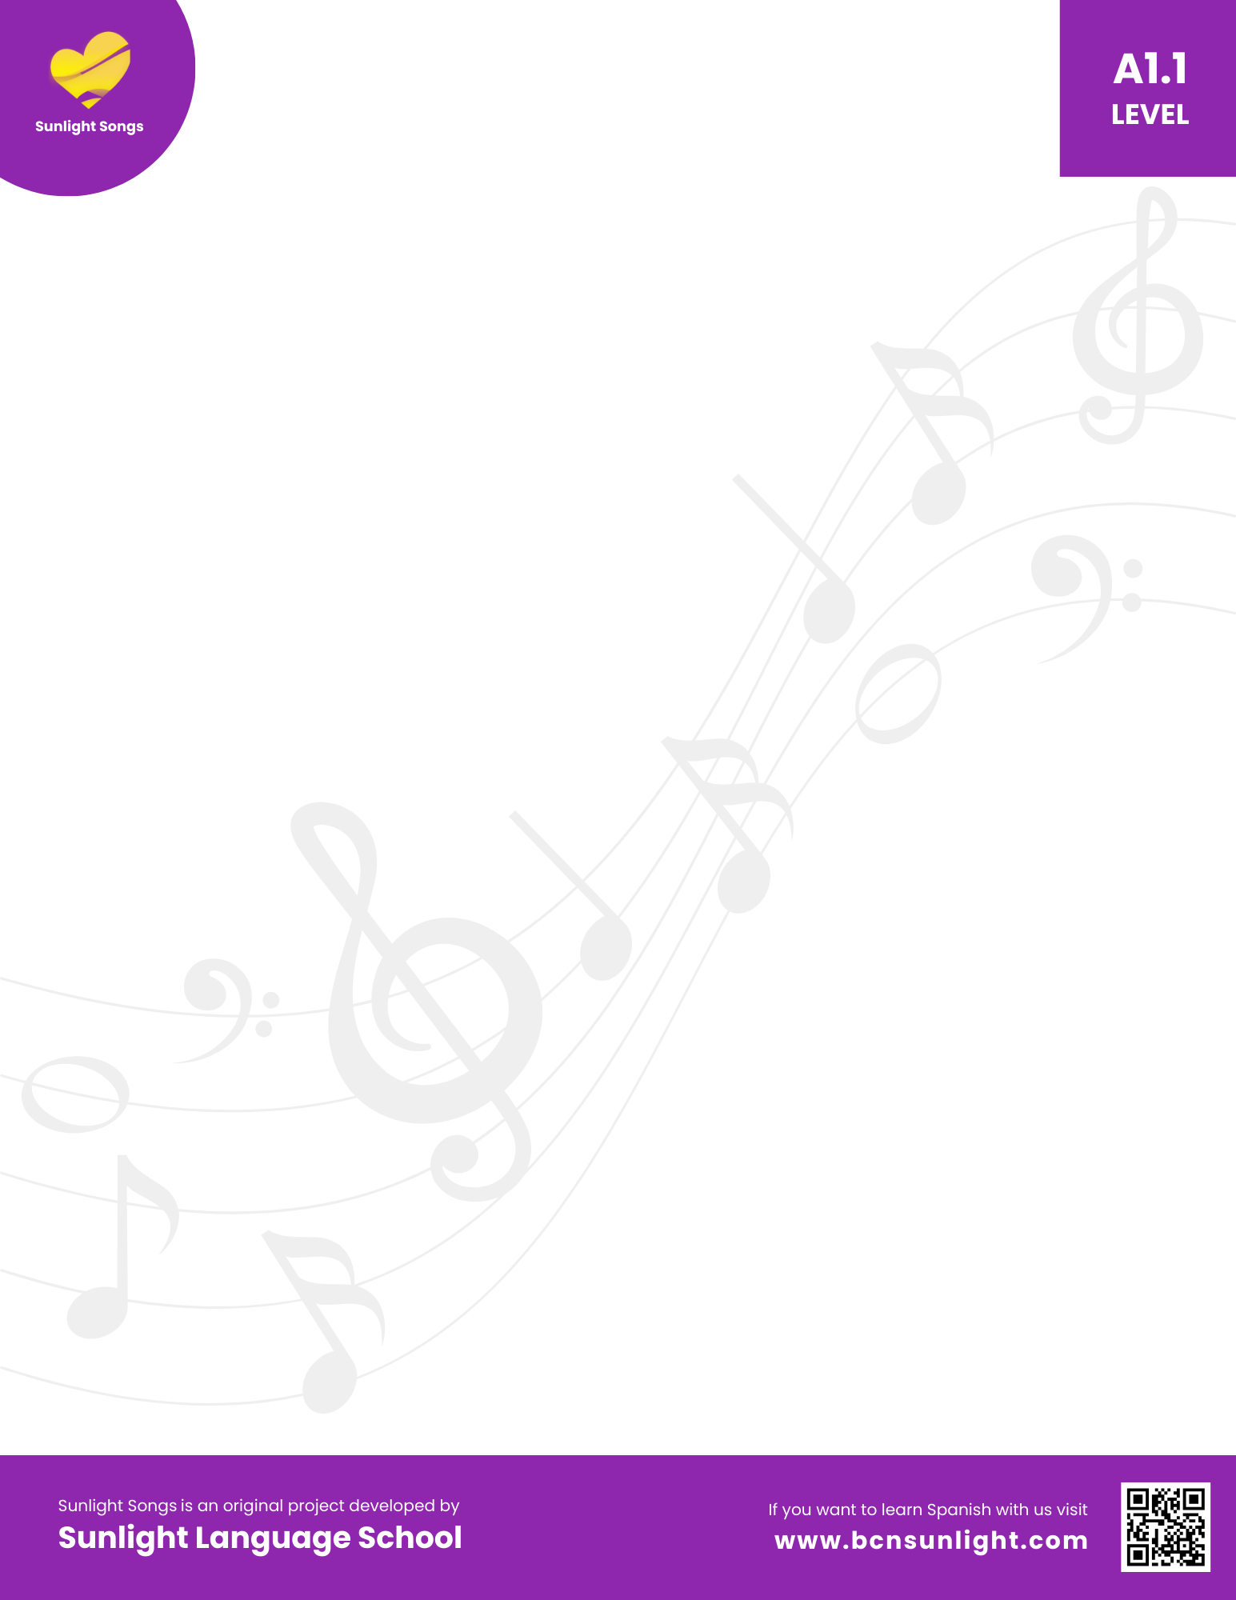
Sin ti no soy nada - Fast
"Verbo "Tener"- Level A1.1
Tengo una casa cerca del mar,
tengo un gato blanco que no sabe maullar,
tengo un coche que no quiere funcionar,
tengo poco tiempo para descansar.
Tengo muchos amigos y amigas,
tengo algunos vecinos cotillas,
tengo hambre y sueño a la vez,
tengo frío y calor también.
Pero no te tengo a ti,
pero no te veo aquí,
ni te siento cerca de mí.
Tengo libros sobre aventuras,
tengo videos de ciencia ficción,
tengo juegos y consolas,
tengo Netflix a todas horas.
Pero no te tengo a ti,
pero no te veo aquí,
ni te siento cerca de mí.
Sin ti no soy nada,
sin ti no tengo nada,
sin ti ya no duermo,
ni como ni bebo.
Tengo una cuenta de Instagram
donde te veo reír y bailar,
tengo videos de los dos,
tengo sueños con amor.
Pero no te tengo a ti,
pero no te veo aquí,
ni te siento cerca de mí.
Sin ti no soy nada,
sin ti no tengo nada,
sin ti ya no duermo,
ni como ni bebo.
No sé qué voy a hacer
si no te puedo ver,
pero ya es demasiado tarde
y lo tengo que entender.
No sé qué voy a hacer
si no te puedo ver,
pero ya es demasiado tarde
y lo tengo que entender.
No sé qué voy a hacer
si no te puedo ver,
pero ya es demasiado tarde
y lo tengo que entender.

